常州市滨江中学化学组活动记录表
活动时间：2022年 6月10日
活动地点：化学探究室
活动参与人员： 林丹 徐懿 徐文佳 龚钰莹 刘兴业
活动具体内容（附照片文字）：
为了提高提高化学课堂效率，同时提高教师的教育教学水平，我们化学组开展了听评课活动。龚钰莹老师展示了一节复习课《泡腾片中的化学》。本节课分为三个环节：

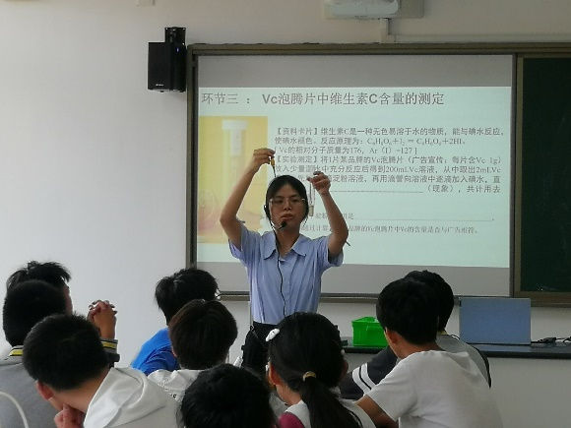
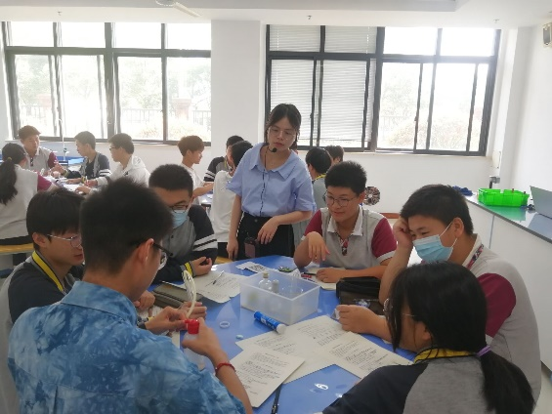

一、认识Vc泡腾片的包装成份
教师以天空课堂“泡腾片”实验引入课堂，让学生观察泡腾片包装，说出熟悉的物质，含有的营养物质等，复习了碳酸氢钠的化学式、俗称和用途，从储存条件判断泡腾片的物理性质和化学性质。让学生体会化学于生活密切相关。
二、探究Vc泡腾片产生的气体
教师以演示实验泡腾片产生的气体过渡到第二环节，同学们展开讨论，设计方案检验气体，进行学生实验，分小组进行汇报。该环节复习了气体的检验，复分解反应发生实质，以及气体制备时发生装置和收集装置的选择等知识。
三、 Vc泡腾片中维生素含量的测定
教师演示实验，通过观察实验现象描述实验现象，通过所给的数据，进行含量测定计算，复习了计算相关知识点，同时让学生体会了所学化学知识也将服务社会。
开课结束后，组内教师进行了评课。大家认为本节课环节紧凑，重难点突出，设计合理。课堂实施时也充分发挥了学生的主体性，设计了学生实验、学生展示等环节，学生上课的积极性和参与率较高。

记录人：龚钰莹
日期：2022年6月10日

